Конкурс причесок «Варвара-краса»

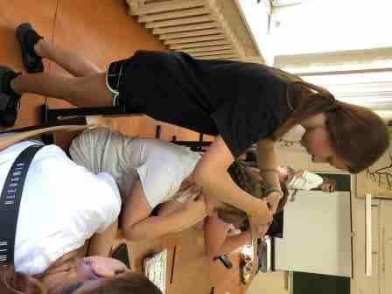

Творческий конкурс «Модный приговор»

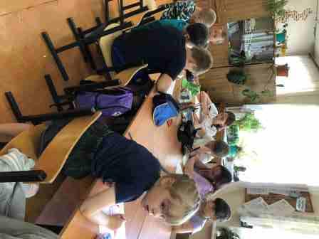

Беседа в библиотеке «Россия родная моя»

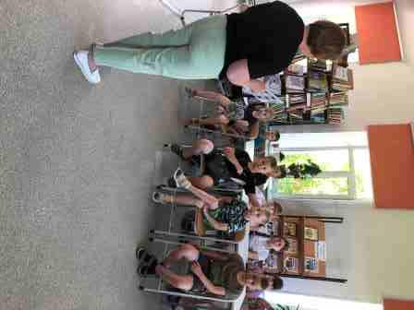

Игры на свежем воздухе

